**NÚCLEO ESCOLAR ALDINO LÉO SCHEID**

**12/07/2021 A 23/07/2021**

**ANOº: ( 4 ) MAT ( )VESP ( )**

**PROFESSORA: PATRÍCIA FRITZEN**

**ALUNO (A): _________________________________________________**

**ATIVIDADE DE EDUCAÇÃO FÍSICA**

**ATIVIDADE 1-**

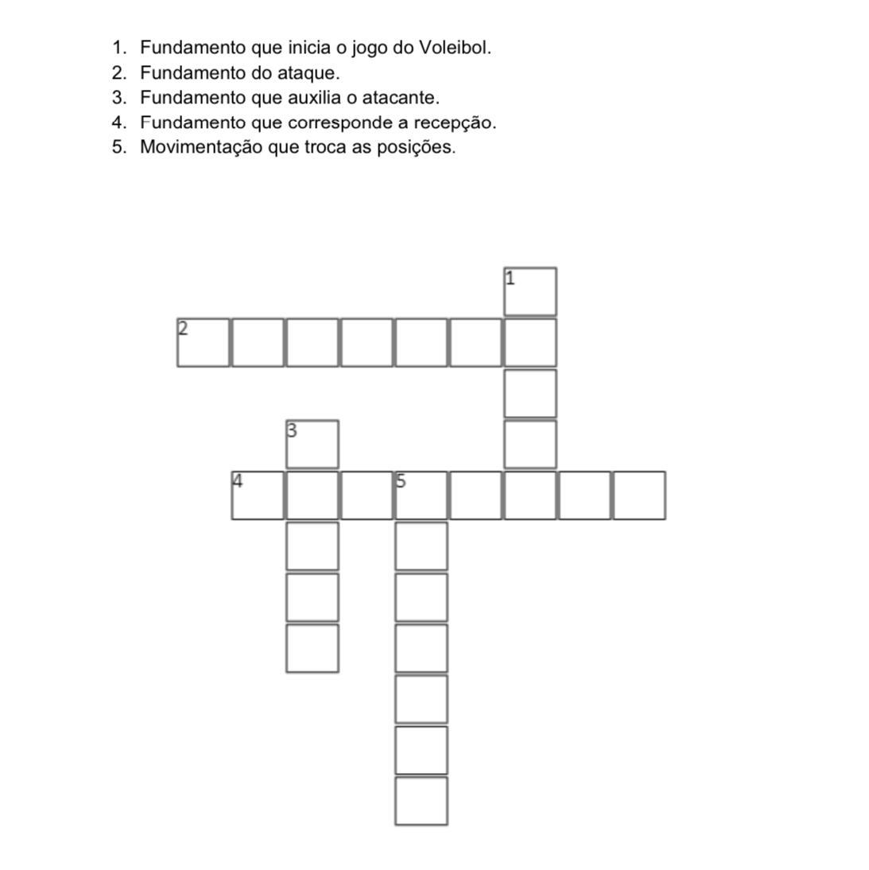

**ATIVIDADE 2-** DESENVOLVER OS FUNDAMENTOS DO VOLEIBOL.

OBS: NA ESCOLA FOI O TRIMESTRE TODO TRABALHADO A MODALIDADE DE VOLEIBOL, POR ISSO PARA ALUNOS QUE ESTEJAM FAZENDO O ESTUDO REMOTO PEÇO QUE DESENVOLVAM OS FUNDAMENTOS REGULARMENTE.